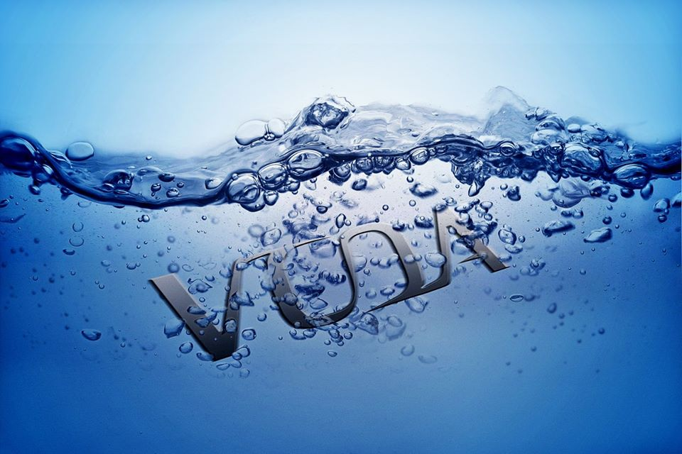

VODA
VODA JE SIĆUŠNA KAPLJICA KIŠE
VODA JE MORE ŠTO BRODOVE NJIŠE
VODA JE PARA ŠTO OBLAKE STVARA
VODA JE JEZERO,LOKVA I BARA
VODA JE SNIJEG,ŠTO POKRIVA BRIJEG
VODA JE LED,PROZIRAN I BLIJED
VODA JE IZVOR,POTOK,RIJEKA
VODA JE PIĆE NAJBOLJEG TEKA
Mladen Kušec

- Neka ti netko od ukućana pročita pjesmicu,a ti pažljivo slušaj
- Prepiši naslov u bilježnicu i ime pisca
- Prepiši i ovo : PJESMA GOVORI O VODI
IMA JEDNU KITICU
16 STIHOVA
RIMA: KIŠE-NJIŠE
SNIJEG-BRIJEG
PRONAĐI SAM JOŠ RIME U PJESMICI I UPIŠI U BILJEŽNICU

- ŠTO SVE VODA MOŽE BITI ?-promotri slike i odgovor upiši u bilježnicu

